Наименование учреждения ГУ «СОШ № 6 г.Павлодара»
ФИО Кунмолдинова Жанар Манаповна
Должность учитель начальных классов
Стаж работы 15 лет
Категория первая
Предмет математика
Тема «Сложение и вычитание вида 23 +7 и 30 – 7»
Класс 2

Тема: «Сложение и вычитание вида 23 +7 и 30 – 7»
Цель: 1. Обучающая:
-Научить учащихся приёмам вычисления для случаев вида
23 + 7 и 30 - 7;
-Закрепить изученные приёмы сложения и вычитания в пределах 100;
-Закрепить компоненты сложения и вычитания.
2. Развивающая:
-Развивать познавательный интерес к математике, логическое мышление, память, внимание.
3. Воспитательная:
-Воспитывать чувства товарищества и взаимопомощи, ответственности, патриотизма.
Форма: Урок – путешествие.

Ход урока

1. Орг. момент.
- Здравствуйте, ребята! Садитесь!
-Ну-ка, проверь, дружок,
Ты готов начать урок?
Все ль на месте?
Всё ль в порядке?
Ручка, книжка и тетрадка?
-Сегодня у нас необычный урок.
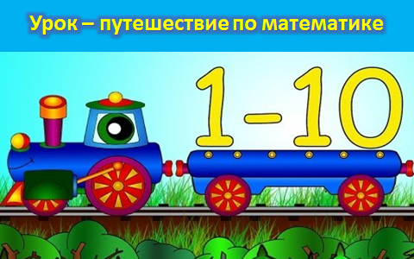
Звучит голос диктора вокзала, шум колёс поезда.
- Ребята, мы с вами отправляемся из Павлодара в Астану на праздники (экскурсию). Желаю вам хорошо отдохнуть, набраться сил. С каким настроением поедем?
В нашем поезде 23 вагона. Но он не трогается, пока мы не выполним задание «Устный счёт».
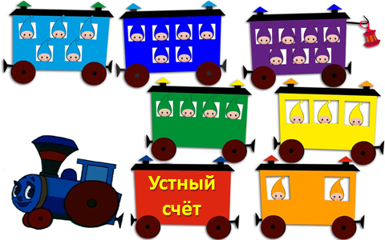
2. Устный счёт
Работа в тетради. Запись даты, каллиграфическая минутка.
1. Заполните пустые квадратики. Определите состав чисел. 70=10+ 10+30=
10=7+ 50+10=
40=4+ 50+50=
2.Реши примеры.
13-6+7= ,
9+5-7=
12- (18-9) =

Самопроверка. Оценивание.
- Кто получил «5»? «4»? «3»?
-Наш поезд движется дальше
-Следующая станция - город Экибастуз.
-Ребята, чем знаменит город Экибастуз?
-Правильно, углём. Его называют угольной столицей Казахстана.
Слайд об Экибастузе.
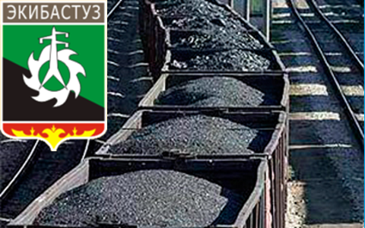
-На этой станции садятся ещё пассажиры, для этого прицепляют ещё 7 вагонов.
-Ребята, сколько вагонов ехало из Павлодара?
-23
-Сколько прицепили в Экибастузе?
-7.
-Сколько всего вагонов?
-30.
-Давайте проверим.
-А как?
Ответы учащихся.
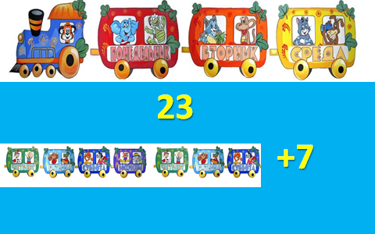
3. Изучение нового материала.
Учащиеся называют тему, цель урока.
Объяснение.
23 +7= 30
/\
20 3
20 + (3+7) = 30

-Едем дальше. Подъезжаем к Ерейментау.
-Это горная местность.
Слайд.
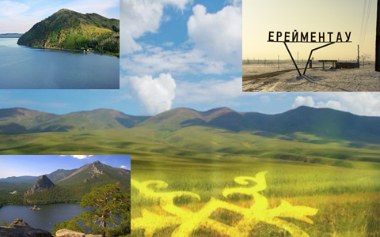
-Ребята, сколько вагонов приехало?
-30.
-Так как здесь находятся горы, решили 7 вагонов отцепить.
-Сколько теперь вагонов поедет в Астану?
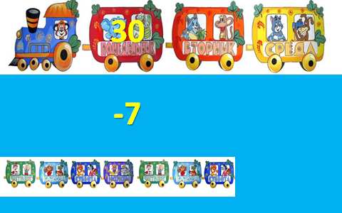
Ответы учащихся.
-А как узнать?
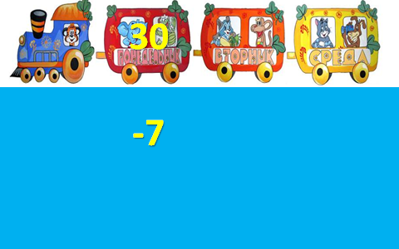
Учащиеся называют тему, цель урока.
Объяснение

Мини – вывод.
-Какова тема урока?
-Чему должны научиться?
-Мы приехали в Астану.
-Что за город Астана?
Слайд.
-Мы хотим посмотреть достопримечательности Астаны.
-Посмотрим «Байтерек».
Слайд.
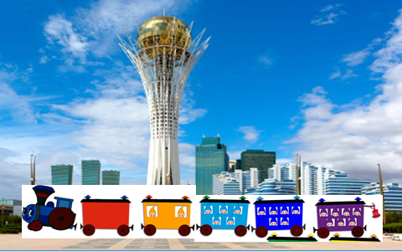
-Чтобы до него доехать нам нужно выполнить задание.
Закрепление.
Карточка №1.
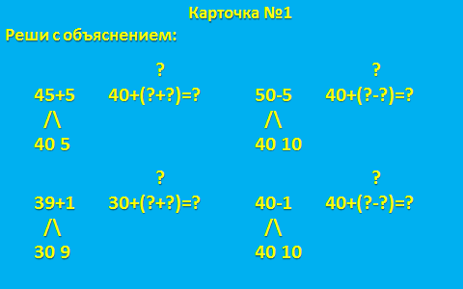

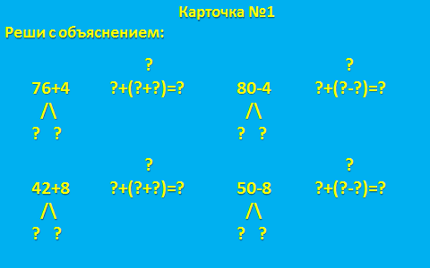
Реши примеры с объяснением.
4 примера у доски решаются учениками
45+5 39+1 76+4 42+8 63+7
50-5 40-1 80-4 50-8 70-7
Ключ. Взаимопроверка. Оценивание.
4. Физминутка.
5 - Наша экскурсия по Астане продолжается. Посмотрим океанариум.
Слайд.
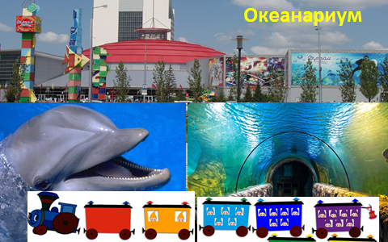
-Но чтобы его посмотреть нужно выполнить задание.
Карточка№2
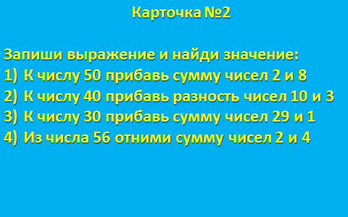
Запиши выражение и найди их значение.
4 выражения у доски решаются учениками. Остальные самостоятельно.
Ключ. Самопроверка. Оценивание.
-Следующая установка «Университет им. Гумилёва».
Став взрослыми, многие из вас захотят учиться в этом университете.
-Нам снова нужно выполнить задание.
Карточка №3
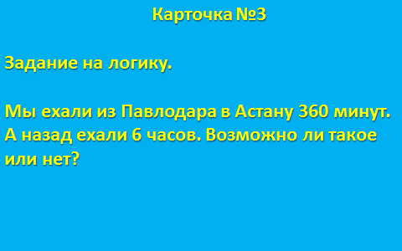
Задание на логику.
Мы ехали из Павлодара в Астану 360 минут. А назад ехали 6 часов. Возможно ли такое или нет?
Фронтальный опрос. Оценивание.
-Пора возвращаться домой.
Звучит голос диктора вокзала, шум колёс поезда.
6. Рефлексия.
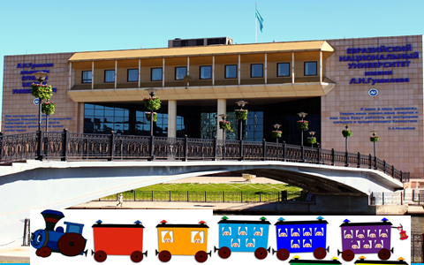

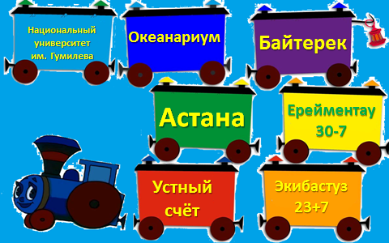
-Ребята, какие достопримечательности вы увидели в Астане?
-Какие задания выполнили?
-Какие города встретились на нашем пути?
-С каким настроением вернулись?
-Кто ещё раз хотел бы побывать в Астане?
7. Оценивание.
8.Домашнее задание: на карточках (разноуровневые)
1) страница 111 №5
2) задание в рамочке.

